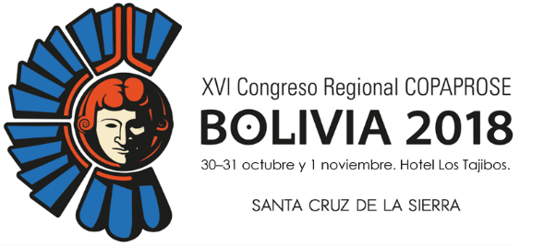
FORMULARIO DE INSCRIPCIÓN
Favor enviar este formulario a los correos: contacto@conser.bo │ congresos@copaprose.org
Teléfonos: (591-2) 2115371 │ (507) 215-2903

FECHA:
DATOS DE IDENTIFICACIÓN DEL CONGRESISTA

Nombre completo:
Empresa:
Cargo:
País:
Dirección:
Teléfono:
E-mail:
Asistirá con Acompañante: | SI |  |  | NO |  |  |  | Nombre:
Datos de Facturación:
Vuelo de llegada: | Fecha: |  |  |  |  |  | Nº Vuelo y Hora:
Vuelo de salida: | Fecha: |  |  |  |  |  | Nº Vuelo y Hora:
Solicitud Especial:
COSTOS DE PARTICIPACIÓN

COSTOS POR TRASLADOS
AEROPUERTO-HOTEL-AEROPUERTO

PARTICIPANTE | Hasta el  30-Sept-2018 | Después del 1-Oct-2018 |  | Transporte Privado | Costo Por Vía
Congresista | USD 255.00 | USD 300.00 |  | 1 a 3 pasajeros | USD 13.00
Acompañante | USD160.00 |  |  | requiere contratar uno o dos traslados: | SI |  | NO

FORMA DE PAGO: ONLINE

Plataforma On-line para pagos con Tarjeta Débito – Tarjeta Crédito en la página web del Congreso: http://www.copaprose.org/bolivia-2018-costos/
FORMA DE PAGO: TRANSFERENCIA BANCARIA

Transferencias Nacionales | Transferencias Internacionales
 | Banco Beneficiario | Banco Intermediario
- Banco Bisa S.A.  - Nº Cuenta: 197749-201-3  - Beneficiario: Consultores de Servicios Ltda. | - Banco Bisa S.A.  - Código Swift: BANIBOLXXXX  - Dirección: Av. 16 de Julio Nº1628, La Paz - Bolivia  - Datos del Beneficiario Final  - Nº de cuenta: 197749-201-3  - Beneficiario: Consultores de Servicios Ltda. | Standard Chartered Bank  ABA: 026002561  Código Swift: SCBLUS33XXX  New York, NY.  Nº Cuenta del Banco Bisa en el Standard Chartered:  3544033428001.

IMPORTANTE: La cancelación de inscripciones se receptarán únicamente hasta el 05 de octubre del 2018 y se procederá al reembolso descontando los cargos administrativos. Después de esa fecha no habrá lugar a devoluciones.

